《水利工程施工》课程导学方案

一、“国家开放大学学习网”平台登录方法：
第一步：登录国家开放大学网站，在浏览器的地址栏中输入网址：http://www.ouchn.cn/ ，进入主页后，然后选择“学生登录”

第二步、在“学生登录”界面输入用户名、密码和验证码。用户名是自己的13位学号，密码是自己的8位出生年月日。
第三步、选择《水利工程施工》课程，点击“进入学习”，即可浏览课程资源了。
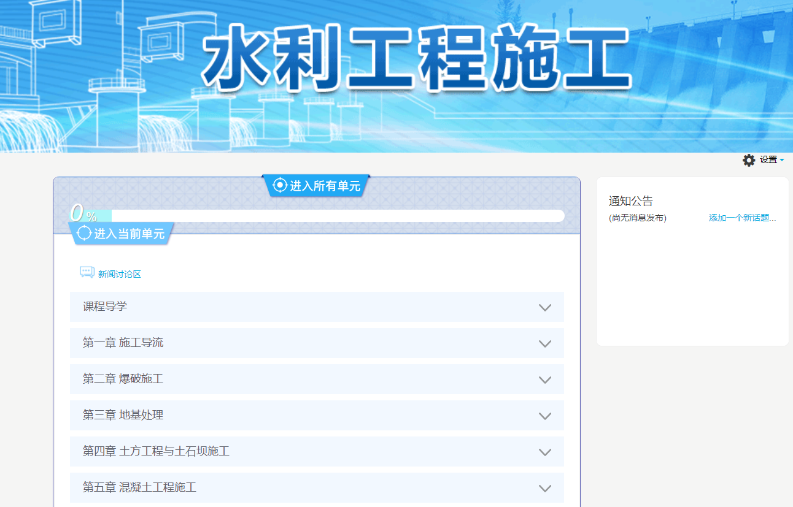
二、课程考核方式及学习方法：
1、课程考核方式：本课程考核采用形成性考核与终结性考试相结合的方式。形成性考核占课程综合成绩的 50%，终结性考 试占课程综合成绩的 50%。课程考核成绩统一采用百分制，即形成性考核、终结性考试、课程综合成绩均采 用百分制。 课程综合成绩达到 60 分及以上（及格），可获得本课程相应学分。 本课程的形成性考核包括 4 次形考作业，每次形考作业成绩占形成性考核总成绩的 25%。 期末终结性考试由国家开放大学统一命题，统一组织考试，时间长度为 90 分钟。 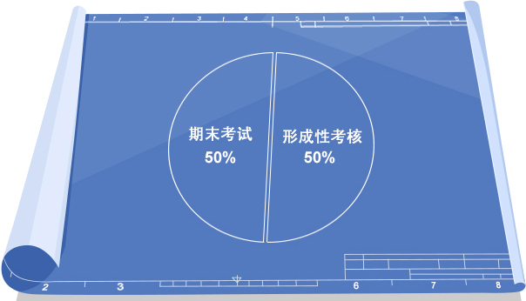
2、学习方法：
为学好《水利工程施工》这门课，学习时应注意以下几点：
（1）自学为主
作为一门远程教育课程，需要大家发挥主动性，以自学为主。课程的学习安排呈现了课程的学习内容、及学习内容对应的学时及形考任务，是课程组根据课程整体情况设置的学习工具，建议你结合“学习安排”制定学习计划，以达到最佳学习效果。
（2）注重实践
在注重基本概念、基本理论、基本方法的同时，应注重培养解决实际问题的能力。
（3）充分运用各种资源
本门课针对课程的重点、难点内容，提供了丰富的图片、视频等媒体资源，请学习时务必结合这些资源进行学习，以加深对学习内容的理解。
（4）多多交流
网络课程提供了更加强大的交互界面，大家学习交流起来更方便，请大家多到论坛上与其他同学交流、互相学习、相互促进。
三、完成形成性考核作业方法：
第一步：登录国家开放大学网站，网址：http://www.ouchn.cn/ ，进入主页后，然后选择“学生登录” ；
第二步、在“学生登录”界面输入用户名、密码和验证码。用户名是自己的13位学号，密码是自己的8位出生年月日。
第三步、选择《水利工程施工》课程，点击“进入学习”。
第四步：进入课程后，点击页面区“课程考核”。
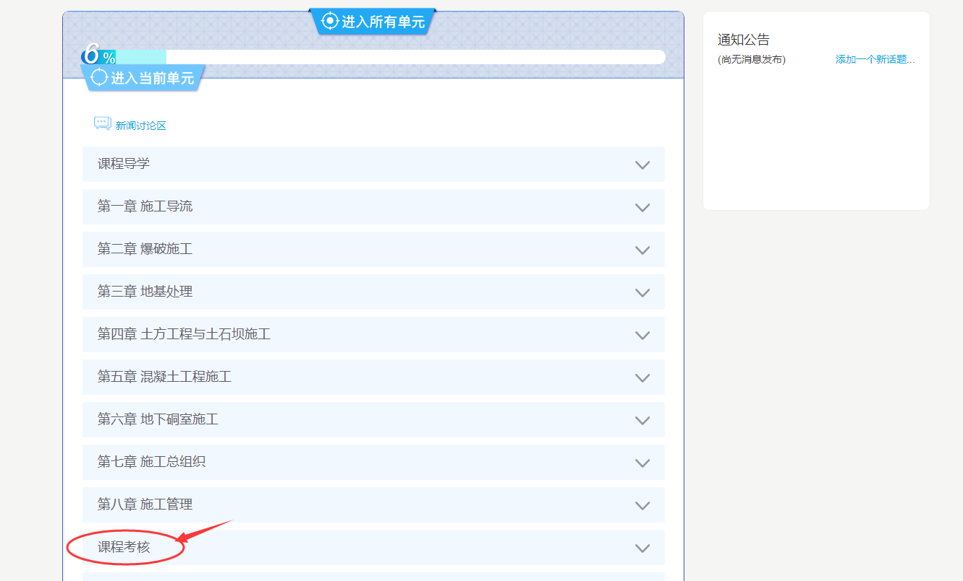

第五步、在课程考核列表中，依次完成形考作业1至形考作业4 。
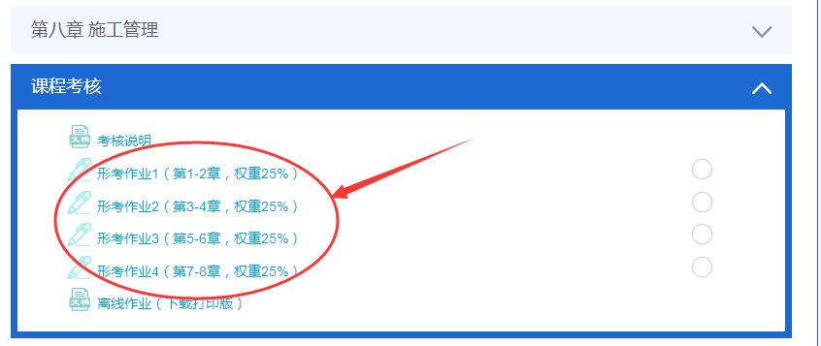

四、在课程讨论区发贴方法及要求：
自主进行课程学习。每学期在线天数不少于25天。每门课程发贴数不少于10条。
发贴步骤：
第一步：在主页面上点击“学习论坛”。
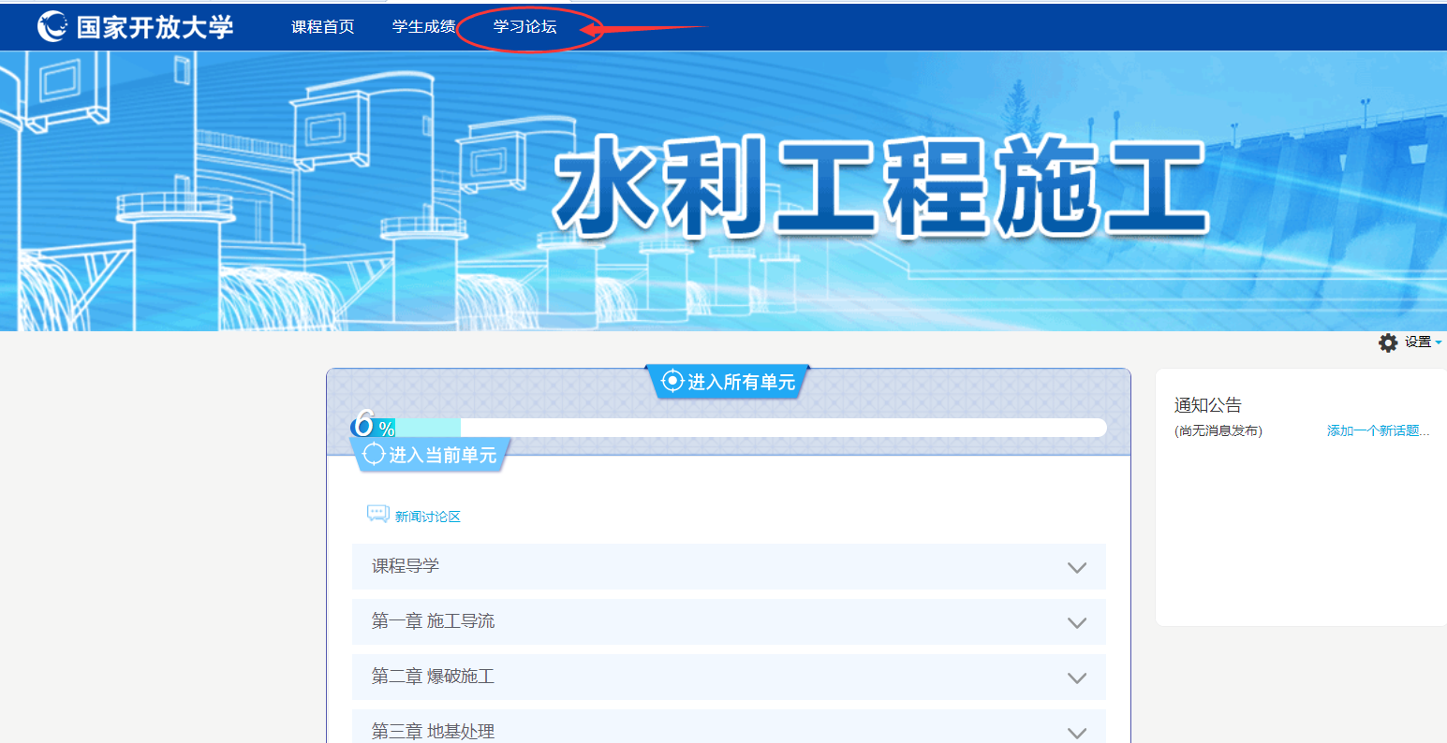
第二步：在学习论坛页面中，选择相应的论坛，点击“进入讨论区”。
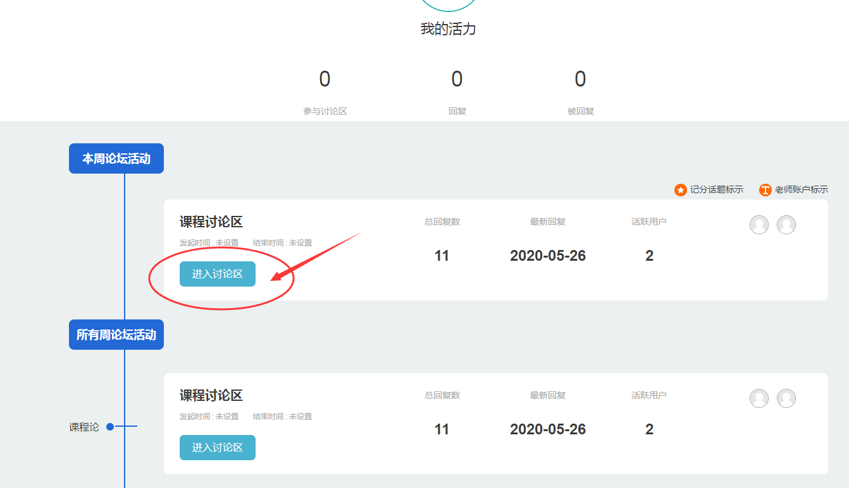

第三步：然后点击“开启一个新话题”。
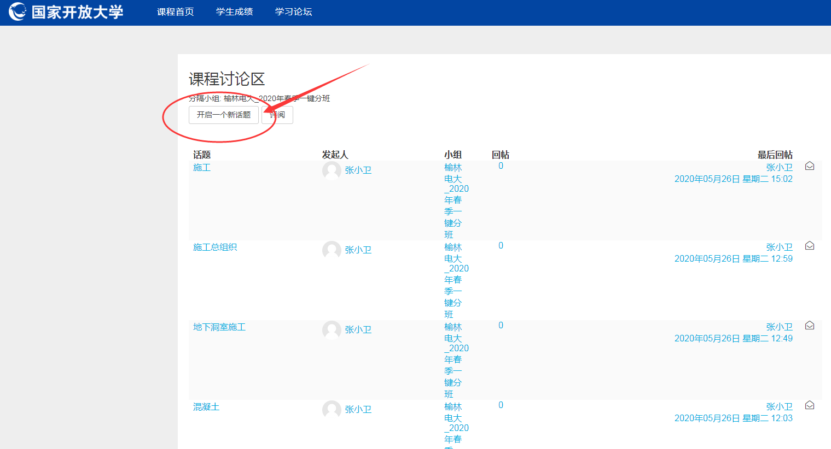

第四步：在“主题”中输入你所要提出的课程问题，在正文中可以详细说明问题。然后点击“发到讨论区上”即可。
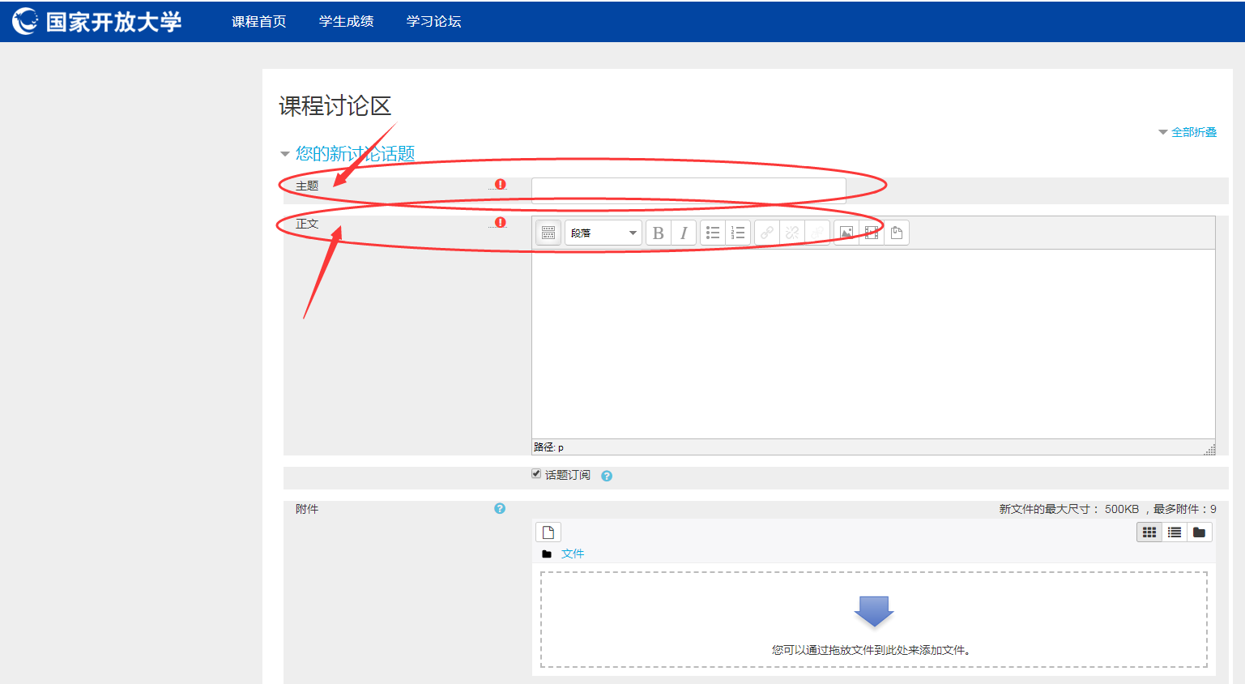
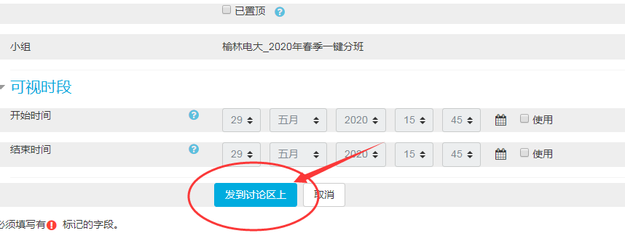

五、任课教师联系方式：
辅导教师：毕郑南
电 话：18909126169
Q Q号：411659363
邮 箱：411659363@qq.com

